Mac OS MySql 连接和使用示例

MySql有两种连接方式

1、Terminal 终端使用命令连接

2、使用DBeaver连接

请确认你安装的是[MySQL Community Server](https://dev.mysql.com/downloads/mysql/)！安装包大小大概是331MB

请确定安装时记录的账号和密码：

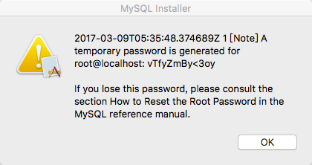

———————————————————————

具体连接方式：

1、命令行连接：（不推荐）

请参照 refman-5.7-en.html-chapter：<https://dev.mysql.com/doc/refman/5.7/en/> 自行操作

2、使用BDeaver连接：

下载并安装DBeaver： <http://dbeaver.jkiss.org/download/>

连接前预处理：

• 系统偏好设置 - MySql

• 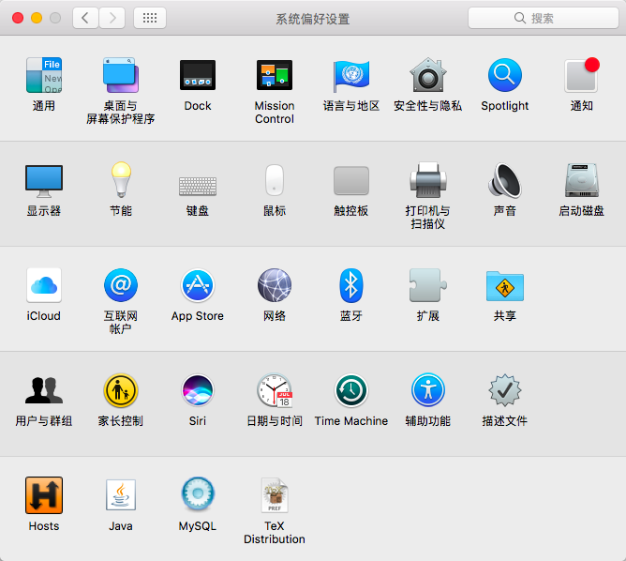

• 运行MySql

• 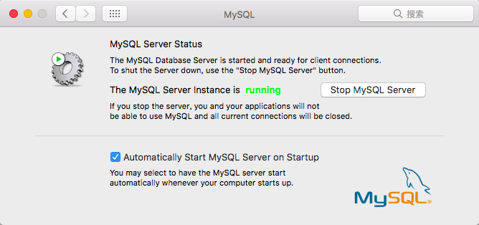

• 找到安装MySql的时候出现的初始账号密码（如下图）：

• 

• 打开Terminal （应用程序 - 工具 - 终端）

• 终端运行以下两条命令：

• alias mysql=/usr/local/mysql-5.7.17-macos10.12-x86_64/bin/mysql

• alias mysqladmin=/usr/local/mysql-5.7.17-macos10.12-x86_64/bin/mysqladmin（注意命令中的mysql-5.7.17-macos10.12-x86_64只是我电脑里的路径，如果不对的话你在finder里面前往文件夹 /usr/local/ 看一下）

• 终端接着运行以下命令：

• mysqladmin -u root -p password newpass （-u后面的root是用户名，你的用户名应该也是这个，newpass是你要设置的密码，命令运行之后需要输入原始密码，注意在终端里面你输入原始密码的时候光标是不动的，你看不到原始密码到底输了什么所以输入原始密码的时候要小心）

• mysqladmin -u root -p （这个命令运行完你就知道你的用户名和新密码对不对了，这里需要输入的密码是你的新密码）

• 打开DBeaver并使用下图连接方式开始连接设置

• 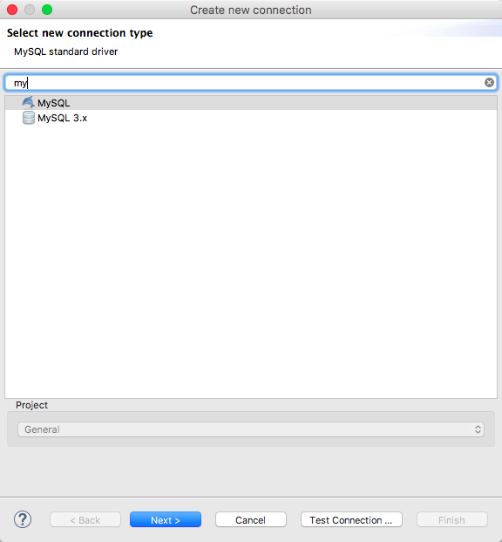

• 两个页面General和Driver。先不要管General，在Driver里面安装连接驱动

• 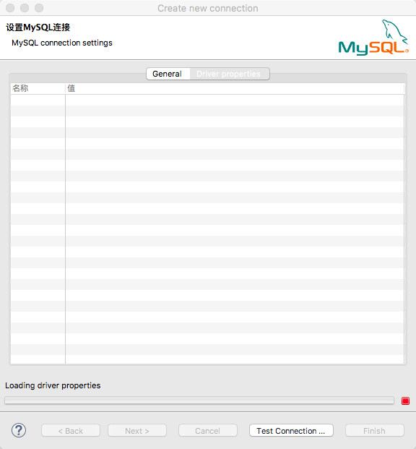

• 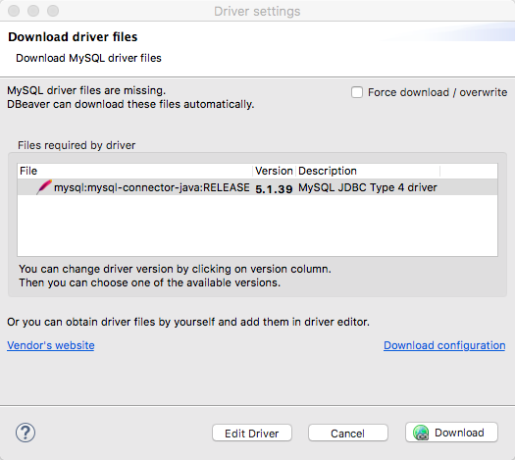

• 安装完驱动回到General页面，设置local client，这里点击“添加数据库地址”之后出现的Finder寻址窗口是找不到隐藏文件夹的，因此在Finder寻址窗口页面按“Shift+command+G”，输入/usr/local/， 找到mysql-5.7.17-macos10.12-x86_64/之后open，这样你点击数据库之后再右边的信息当中会显示数据库信息，如果没有那么路径不对

• 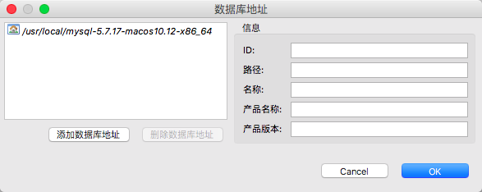

• General页面当中输入用户名和密码，服务器地址和端口不要修改，数据库名称留空！！！（我这里已经有数据库了所以没有留空）。然后不要直接点击Next，先Test Connection看看。

• 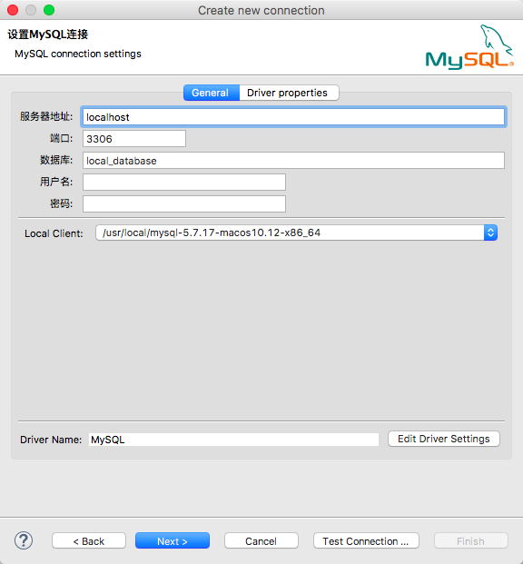

• 如下图不要修改任何值

• 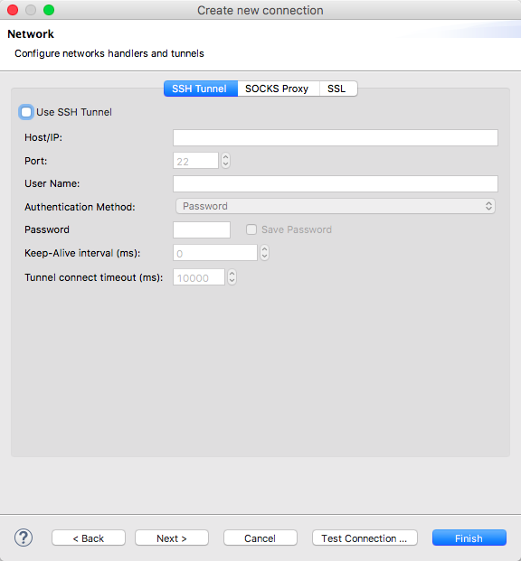

• 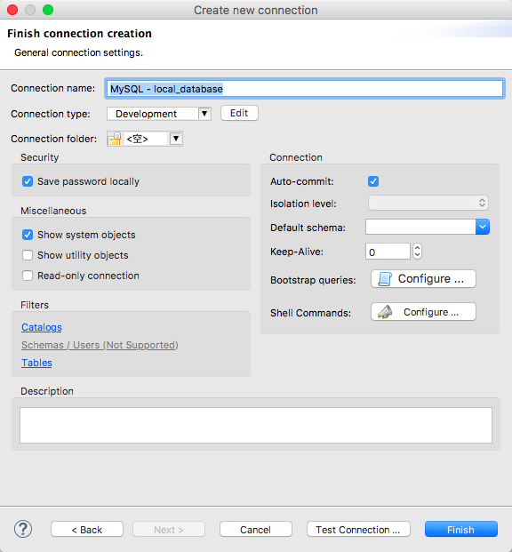

• 这样应该可以连接上了，如果没连接上那就“右键-编辑连接”继续修改设置吧

• PS，如下图，有时候mac系统里面也有MySql的数据库，所以用的时候自己新建一个别的数据库修改和使用，千万别直接在系统自带的数据库里面修改，不然你的mac会给你很多惊喜！

• 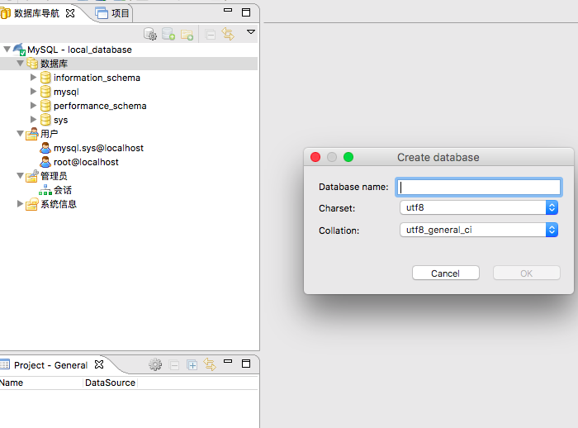

如果你依然遇到问题请联系：mtang024@126.com